양대노총은 27일 오전, 광화문광장 세종대왕상에서 ‘4.27 판문점 선언 3주년 기념 노동자 민족자주 공동행동’ 기자회견을 열고, 현 시기 평화와 통일을 위한 과제를 밝히며 양대노총의 공동 실천을 결의했다.
참석자들은 기자회견에서 “새롭게 등장한 문재인 정부는 한반도 평화프로세스를 주창하며 군사적 신뢰구축을 통한 한반도 평화체제 구축과 평화번영의 새로운 미래비전을 제시했지만, 불과 3년 만에 남북관계는 최악의 단절 상태”라며 비판했다.
이어 “한반도에 살아가는 모든 구성원에게 분단체제의 해체와 냉전체제 극복은 민족의 염원”이라며 “대통령 스스로 말한 ‘마지막 노력’을 기울이겠다는 말에 진정성을 보여야 한다”고 촉구했다.

기자회견에 앞서 허권 한국노총 상임부위원장은 “3년 전, 우리는 평화의 봄이자 희망의 봄을 맞이했지만, 지금의 4월은 평화의 봄이 아닌 잔인한 절망의 봄이다”라며 “문재인 정부는 우리 민족의 운명은 우리 스스로 결정한다는 민족자주원칙을 반드시 기억하여 평화의 봄을 다시금 만들어야 한다”고 호소했다.
기자회견이 끝난 후, 참석자들은 광화문에서 경복궁으로 자리를 옮겨 청운효자동 주민센터까지 행진을 진행했다.

오는 7월 6일부터 소방공무원 노동자도 노동조합을 설립하고 가입할 수 있는 길이 열렸다. 지난해 12월 ILO 핵심협약 비준을 위한 공무원노조법 개정안이 국회를 통과했기 때문이다.
한국노총은 4월 26일(월) 오후 2시 한국노총회관 6층 대회의실에서 ‘전국소방공무원노동조합 준비위원회 출범 기자회견’을 개최했다.

기자회견에 앞서 김동명 한국노총 위원장은 “한국노총은 노총 출신 9명의 국회의원과 함께 소방공무원의 현안문제 해결에 앞장서겠다”고 약속했다.

양대노총, 4.27판문점선언 3주기 공동행동 개최
남북관계 파탄, 문재인 정부 규탄… 평화통일 위한 공동실천 결의
[제14 - 68호]
2021년 4월 27일(화)
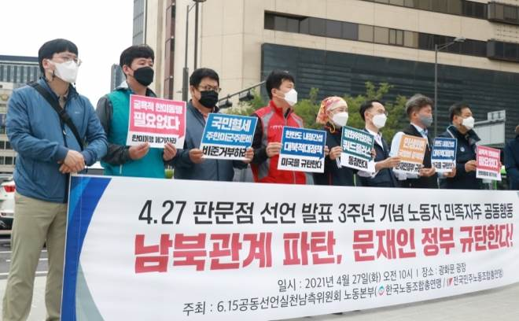
한국노총 전국소방공무원노동조합
준비위원회 출범
